Çevre ve Şehircilik Bakanlığı'nın Çevresel Etki Değerlendirme (ÇED) Alanında Kapasitesinin Güçlendirilmesi için Teknik Yardım Projesi

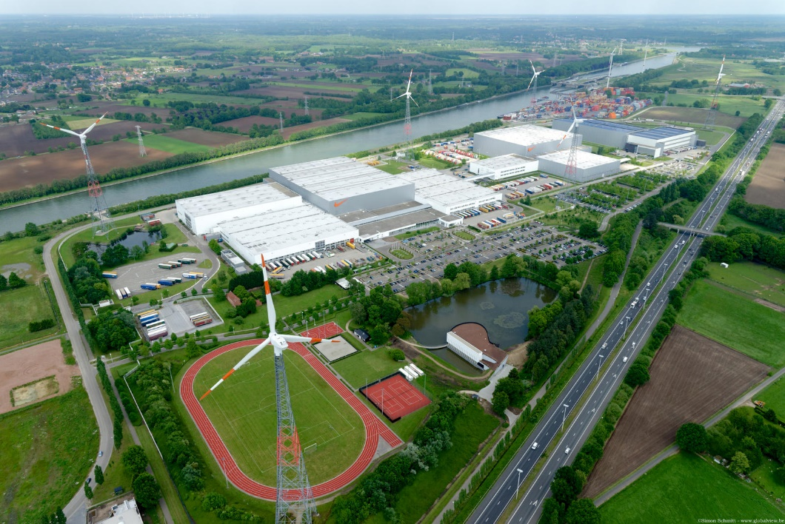

Kitapçık B75
(Ek II – 31ğ)

Lojistik Merkezlerin Çevresel Etkileri

Giriş

Bu belge lojistik merkezlerin çevresel etkileri konusunda temel seviyede bilgi vermek amacıyla hazırlanmıştır.

Çevresel Etki Değerlendirmesi (ÇED) alanında fikir sahibi olmak isteyenler ve planlanan yatırımların temel çevresel etkileri hakkında bilgilenmek isteyen halk, yatırımcı ve diğer ilgili kurum ve kuruluşlar ile onların temsilcileri bu belgenin hedef kitlesidir.

Bu belgeye konu olan tesisler ÇED Yönetmeliği’nin, Ek-II listesinin 31. Maddesinin ğ) bendi “Lojistik merkez” kapsamında yer almaktadır.

SEKTöRÜN KISA TANIMI

Lojistik merkezler, malların hem ulusal hem de uluslararası taşımacılık kapsamında, nakliye, lojistik ve dağıtımı ile ilgili faaliyetlerin, ticari temelde hareket eden çeşitli işletmeciler tarafından gerçekleştirildiği, belirlenmiş bir alan içerisinde yer alan bir merkezdir.

Lojistik merkezi, lojistik operasyonlara ayrılmış bir tesistir. Lojistik merkezi, bir depolama, nakliye komisyoncusu ya da bakım, onarım ve/veya revizyon çalışmalarının gerçekleştirildiği bir tesis olabilmektedir.

ÇEVRESEL ETKİLER

İNŞAAT ÖNCESİ VE İNŞAAT SÜRECİ

İnşaat öncesi ve inşaat faaliyetleri sırasında aşağıda belirtilen çevresel etkiler dikkate alınmalıdır:

Gürültü ve titreşim
- bina ve ekipman inşaatında, hafriyat işlerinde kullanılan makinelerden kaynaklı gürültü,
- trafikten kaynaklı gürültü (hafriyat toprağının taşınması, inşaat malzemelerinin, ekipmanların ve teknolojilerin (asansör, havalandırma ve soğutma ekipmanları vb.) şantiyeye nakliyesi),
- bina, yol vb. inşaatında kullanılan makinelerden kaynaklı titreşim.

Hava kirliliği
- hafriyatın ve tozlu yüzeylerin rüzgara maruz kalması ve/veya inşaat nakliyesinden kaynaklı toz emisyonu,
- inşaat makineleri ve trafikten kaynaklı emisyonlar (NOx, PM₁₀ ile benzen).

Atıklar
- yıkım atıkları (alanda mevcut bina ve/veya yapı varsa),
- hafriyat toprağı,
- inşaat faaliyetleri sırasında meydana gelen tehlikesiz atıklar,
- İnşaat faaliyetleri sırasında meydana gelen tehlikeli atıklar (kullanılmış yağ filtreleri, kontamine temizlik malzemeleri, atık yağlar, hidrolik sıvılar vb.).

Toprak
- tarıma elverişli arazi kaybı,
- daha önceden gerçekleştirilmiş faaliyetlerin sonucunda kontamine olmuş hafriyat toprağı (varsa),
- kaza ya da makine arızasından kaynaklı toprak kirliliği,
- inşaat faaliyetleri esnasında yağmur ve rüzgar nedeniyle toprak yüzeyinin erozyona uğraması (saha temizliği, kazı faaliyetleri vb.).

Atıksu
- şantiye tesislerinden kaynaklı evsel atıksu,
- temel çukurlarında biriken kirlenmiş su (çoğunlukla askıda katı madde kirliliği).

Flora ve fauna, ekosistemler, korunan alanlar
- flora ve fauna üzerindeki etki (yerel duruma bağlı olarak)
- ekosistemler üzerindeki etki (yerel duruma bağlı olarak)
- korunan alanlar üzerindeki etki (yerel duruma bağlı olarak)

Arazi düzeni
- binaların büyüklüklerine ve lojistik merkezinin kapsamına bağlı olarak peyzaj üzerindeki etkiler.

İŞLETME AŞAMASI

Hava kirliliği

Toz emisyonları (PM₁₀)

Fosil yakıtların yakılmasından kaynaklanan toz emisyonları
- katı yakıtların (kömür, kok kömürü vb.) yakılmasından kaynaklı toz emisyonları,
- doğalgaz yakılmasının sonucu ortaya çıkan toz emisyonları.

Gaz emisyonları

NOx emisyonları
- Fosil yakıtların (kömür, kok kömürü vb.) yakılmasından kaynaklı NOx
- trafikten kaynaklı emisyonlar
Benzin emisyonları
- Trafikten kaynaklanan emisyonlar
Benzo(a)piren
- Trafikten kaynaklanan emisyonlar

Atıksu

Yüzey suları
- Lojistik merkezi projelerinden kaynaklı atıksuların önemli bir etkisi olduğu düşünülmemektedir. (Evsel atıksu dışındaki atıksular için, etkin bir atıksu ön arıtma sistemi, evsel atıksular için yeterli kapasitede bir atıksu arıtma tesisi bağlantısı olduğu ve kamyonların hareket ettikleri ve park ettikleri açık alanlardan kaynaklı yağmur sularının ön arıtmaya tabi tutulduğu varsayılmıştır.)
Yeraltı suları
- Lojistik merkezi projelerinde yer alacak binalar yeraltı yapılarının yer altı suyu akuferlerine belirgin bir müdahalede bulunmaması halinde, yeraltı suları üzerinde, lojistik merkezler önemli bir etki olarak değerlendirilmemektedir.

Atıklar
Tehlikeli atıklar
- İşletme ve bakım faaliyetlerinden kaynaklı atık yağlar, boya kalıntıları, kullanılmış akümülatörler vb.

Tehlikesiz atıklar
- En fazla oluşan atık ambalaj atığı olmakla birlikte, lojistik merkezlerden kaynaklı tehlikesiz atıkların önemli bir etkisi olduğu düşünülmemektedir (yeterli kapasitede ve düzenli atık toplama faaliyetlerinin yürütüldüğü varsayılmıştır).

Diğer etkiler (koku, gürültü, titreşim, elektromanyetik alan vb.)

- Sabit kaynaklardan (kompresörler, soğutma cihazları vb.) kaynaklı gürültü, merkezinin konumu ve yerleşme alanlarına olan mesafesine bağlı olarak, önemli bir etki olarak değerlendirilmektedir.
- Yoğun trafikten kaynaklı gürültü, konum ve yerleşme alanlarına olan mesafesine bağlı olarak, önemli bir etki olarak değerlendirilmektedir.
- Koku önemli bir etki olarak değerlendirilmektedir.
- Titreşim önemli etki olarak değerlendirilmektedir.
- Elektromanyetik alan önemli bir etki olarak değerlendirilmemektedir.
- Lojistik merkezlerin iklim üzerinde önemli bir etkisi olmamaktadır.

Enerji tüketimi
- Lojistik merkezlerde elektrik tüketimi, önemli bir etki olarak değerlendirilmemektedir.

Su tüketimi
- Lojistik merkezlerde su tüketimi, önemli bir etki olarak değerlendirilmemektedir.

Hammadde tüketimi

- Lojistik merkezlerde hammadde tüketimine gerek olmamaktadır.

KAPAMA / İŞLETMEDEN ÇIKARMA

Kapama faaliyetleri sırasında aşağıda belirtilen çevresel etkiler dikkate alınmalıdır:

Gürültü ve titreşim
- binaların yıkımında ve altyapı hafriyat işlerinde kullanılan makinelerden kaynaklı gürültü,
- trafikten kaynaklı gürültü (bina molozlarının kaldırılması vb.),
- binaların yıkılması için kullanılan makinelerden kaynaklı titreşim.

Hava kalitesi
- tozlu yüzeylerin rüzgara maruz kalması ve/veya kapama faaliyetlerinin yarattığı trafik sonucu toz emisyonu,
- binaların yıkılması ve altyapı hafriyat işlerinde kullanılan makinelerden kaynaklı emisyonlar (NO_{x}, PM₁₀ ile benzen)
Atıklar
- kapama faaliyetleri sonucu açığa çıkan tehlikesiz atıklar,
- Kapatılan binalar ve sökülen donanımlardan (kontamine bina kalıntıları, kullanılmış yağ filtreleri, atık yağlar, kullanılmış hidrolik sıvılardan vb.) kaynaklı tehlikeli atıklar.
Su kirliliği
- kapama faaliyetleri sırasında kurulacak şantiye tesislerinden kaynaklı evsel atıksu.
Toprak
- önceki faaliyetler sonucunda oluşmuş toprak kirliliğini,
- kaza veya makine arızası nedeniyle toprak kirliliği.

ÖZET

Lojistik merkezlerinden kaynaklı başlıca çevresel etkiler,

- tarıma elverişli arazilerin kullanılması,
- peyzaj üzerindeki potansiyel etki,
- gürültü ve
- hava emisyonlarıdır.

